

**BÁO CÁO LAB3**

**COM2034**

**MÔN QUẢN LÝ CSDL VỚI SQL SEVER**

Giảng viên hướng dẫn : VĂN CÔNG KHANH

Mã số sinh viên : PS20520

Họ và tên sinh viên : NGUYỄN THANH HÀ

Lớp : IT17326_3

**Bài 1 – lab3:**

--- Chỉnh sửa cột thời gian trong bảng PHANCONG : đã chỉnh sửa trực tiếp trên file 24_IT17326_PS20520_Nguyen Thanh Ha_lab3 .

Truy Vấn:

Với mỗi đề án, liệt kê tên đề án và tổng số giờ làm việc một tuần của tất cả các nhân viên

tham dự đề án đó.

o Xuất định dạng “tổng số giờ làm việc” kiểu decimal với 2 số thập phân.

o Xuất định dạng “tổng số giờ làm việc” kiểu varchar:

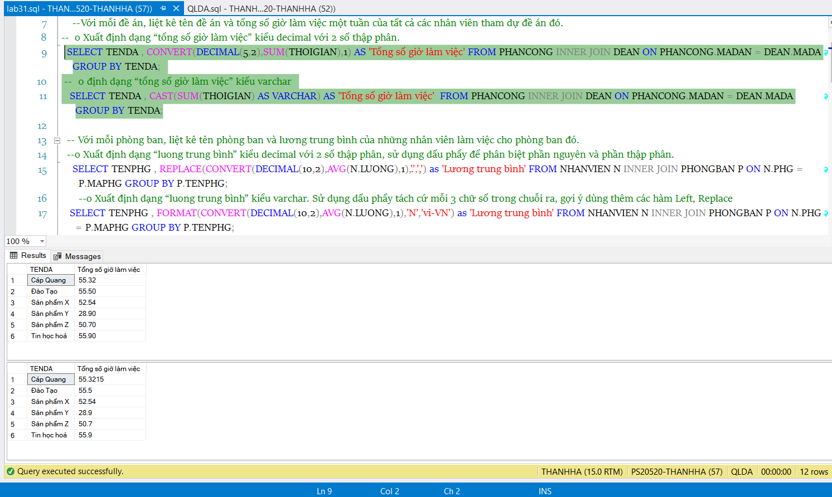

Với mỗi phòng ban, liệt kê tên phòng ban và lương trung bình của những nhân viên làm

việc cho phòng ban đó.

o Xuất định dạng “luong trung bình” kiểu decimal với 2 số thập phân, sử dụng dấu

phẩy để phân biệt phần nguyên và phần thập phân.

o Xuất định dạng “luong trung bình” kiểu varchar. Sử dụng dấu phẩy tách cứ mỗi 3

chữ số trong chuỗi ra, gợi ý dùng thêm các hàm Left, Replace

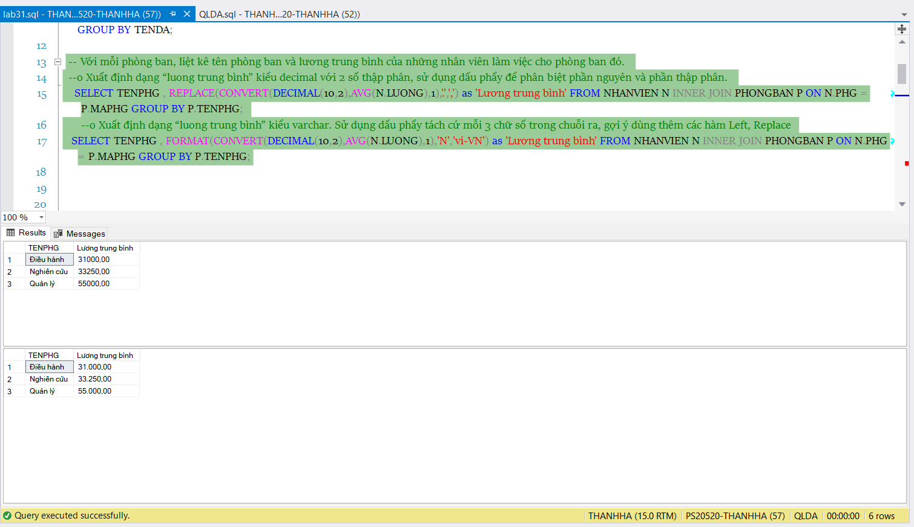

**Bai2 – lab3:**

Với mỗi đề án, liệt kê tên đề án và tổng số giờ làm việc một tuần của tất cả các nhân viên

tham dự đề án đó.

o Xuất định dạng “tổng số giờ làm việc” với hàm CEILING

o Xuất định dạng “tổng số giờ làm việc” với hàm FLOOR

o Xuất định dạng “tổng số giờ làm việc” làm tròn đến 2 chữ số thập phân

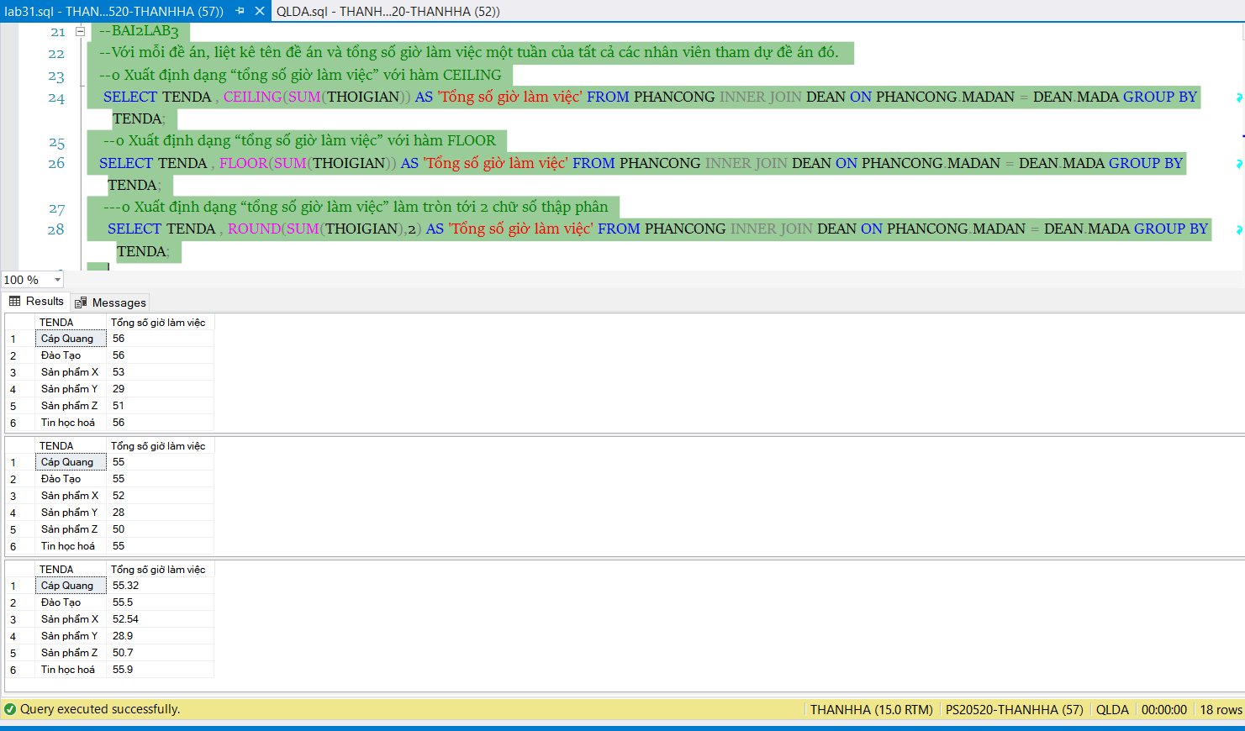

Cho biết họ tên nhân viên (HONV, TENLOT, TENNV) có mức lương trên mức lương

trung bình (làm tròn đến 2 số thập phân) của phòng "Nghiên cứu"

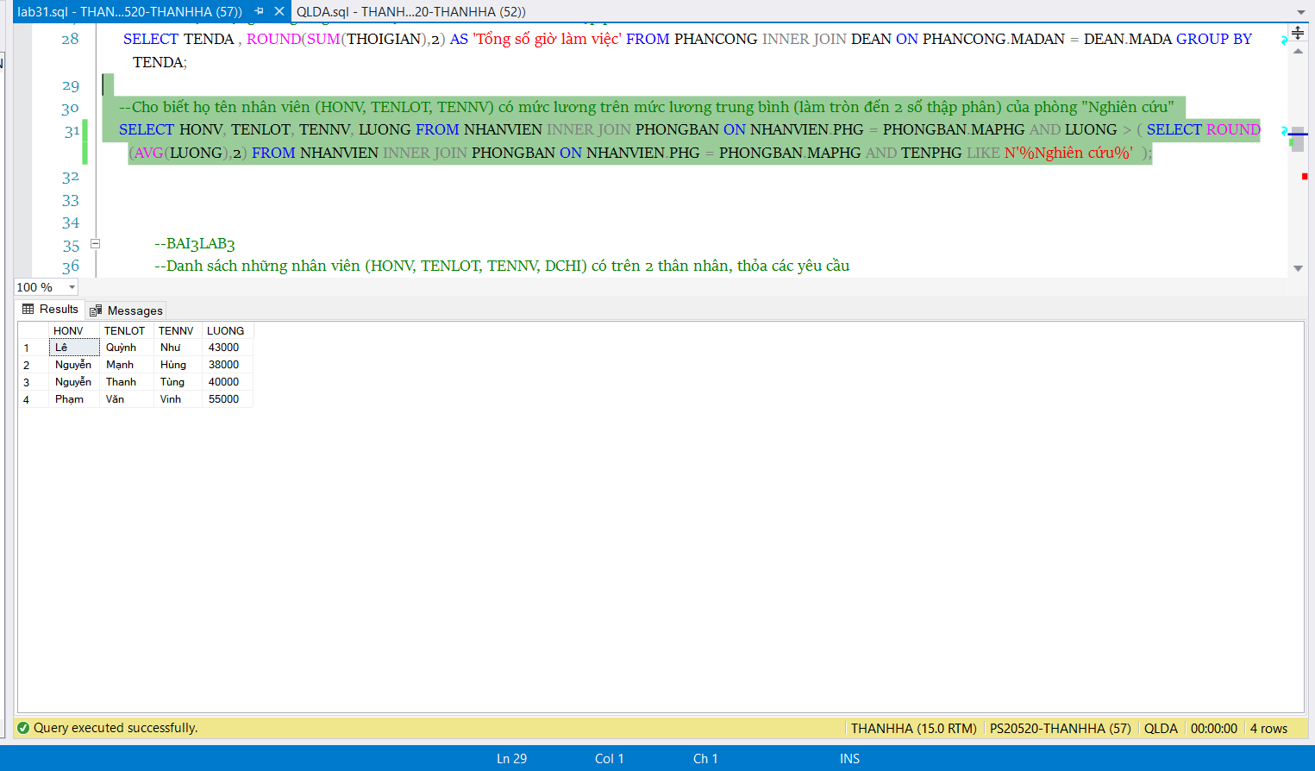

**Bai3 – lab3:**

--Danh sách những nhân viên (HONV, TENLOT, TENNV, DCHI) có trên 2 thân nhân, thỏa các yêu cầu

o Dữ liệu cột HONV được viết in hoa toàn bộ

o Dữ liệu cột TENLOT được viết chữ thường toàn bộ

o Dữ liệu chột TENNV có ký tự thứ 2 được viết in hoa, các ký tự còn lại viết thường( ví dụ: kHanh)

o Dữ liệu cột DCHI chỉ hiển thị phần tên đường, không hiển thị các thông tin khác như số nhà hay thành phố

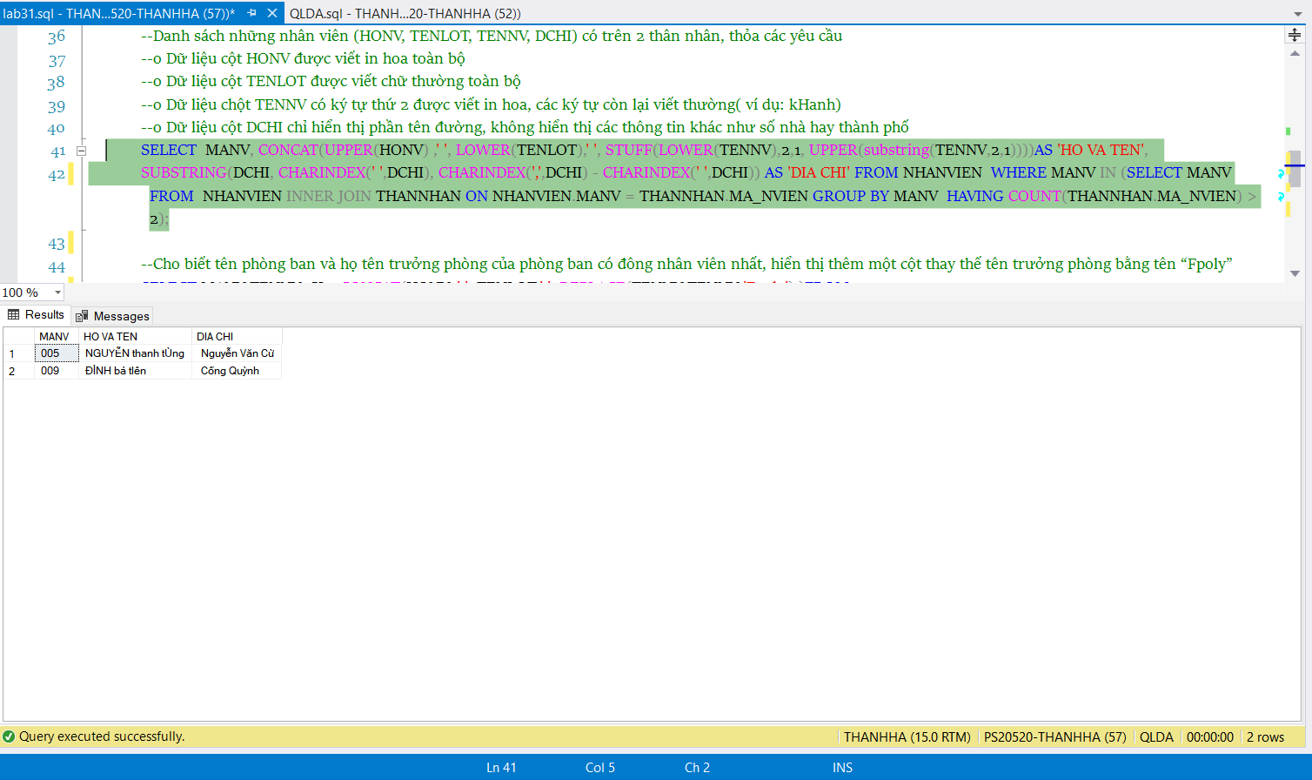

--Cho biết tên phòng ban và họ tên trưởng phòng của phòng ban có đông nhân viên nhất,

hiển thị thêm 1 cột thay thế tên trưởng phòng thành tên Fpoly

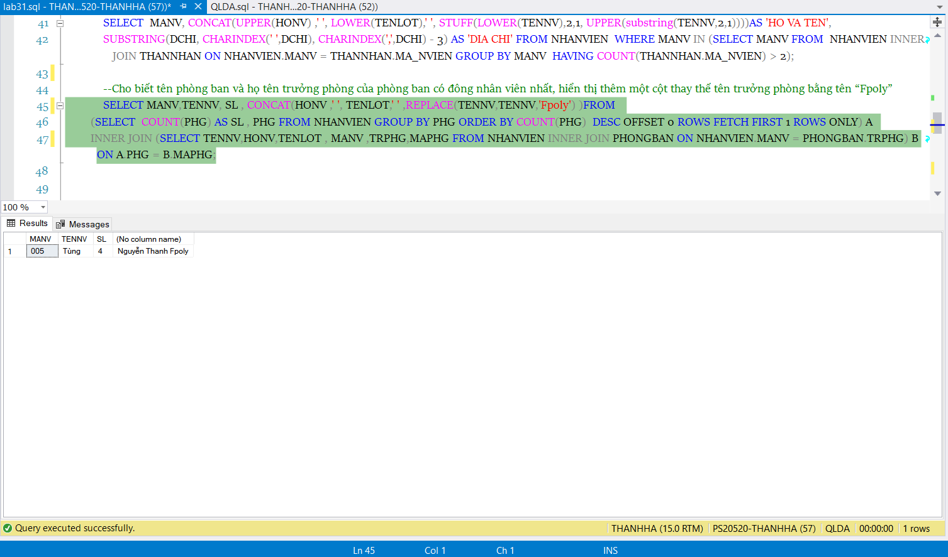

**Bai4 – lab3:**

--Cho biết các nhân viên có năm sinh trong khoảng 1960 đến 1965.

--Cho biết tuổi của các nhân viên tính đến thời điểm hiện tại.

---Dựa vào dữ liệu NGSINH, cho biết nhân viên sinh vào thứ mấy.

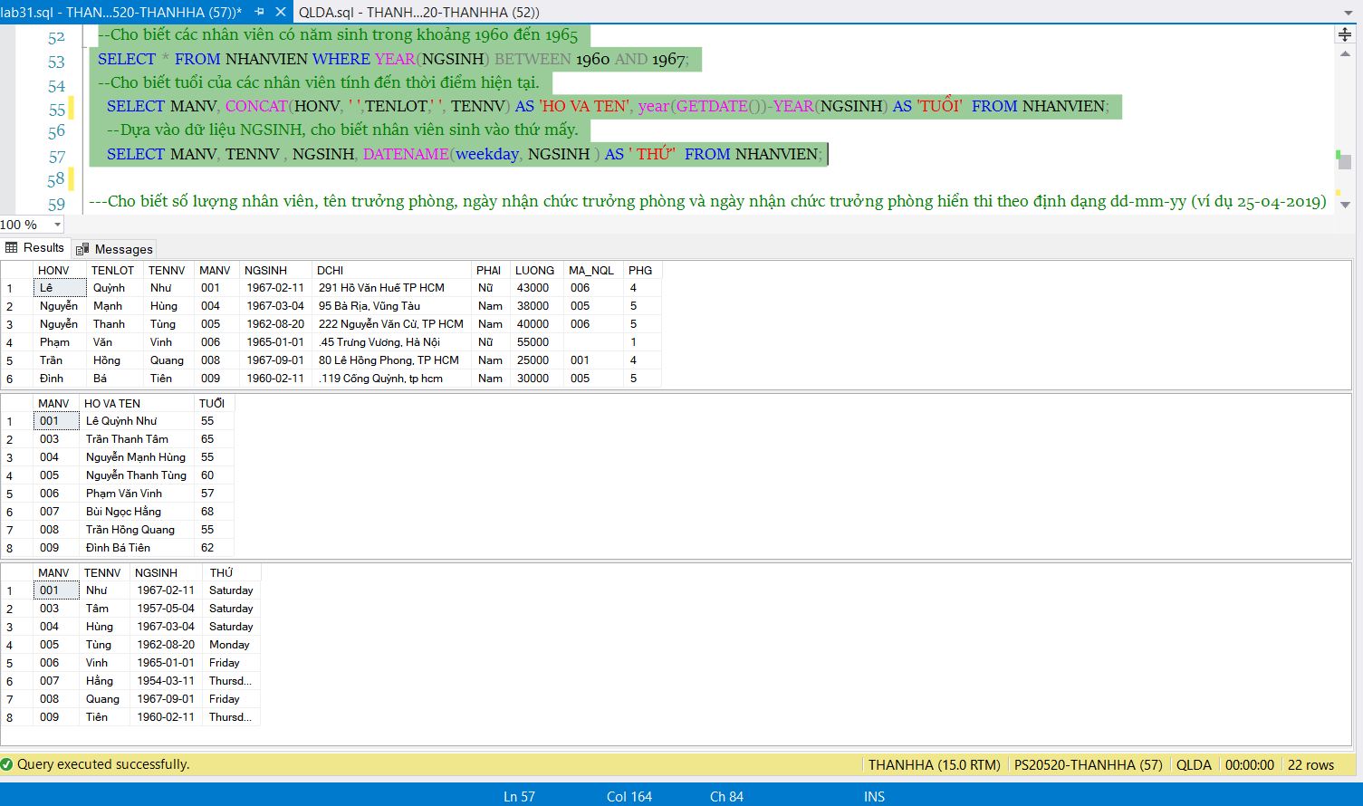

--Cho biết số lượng nhân viên, tên trưởng phòng, ngày nhận chức trưởng phòng và ngày nhận chức trưởng phòng hiển thị theo định dạng dd-mm-yyyy

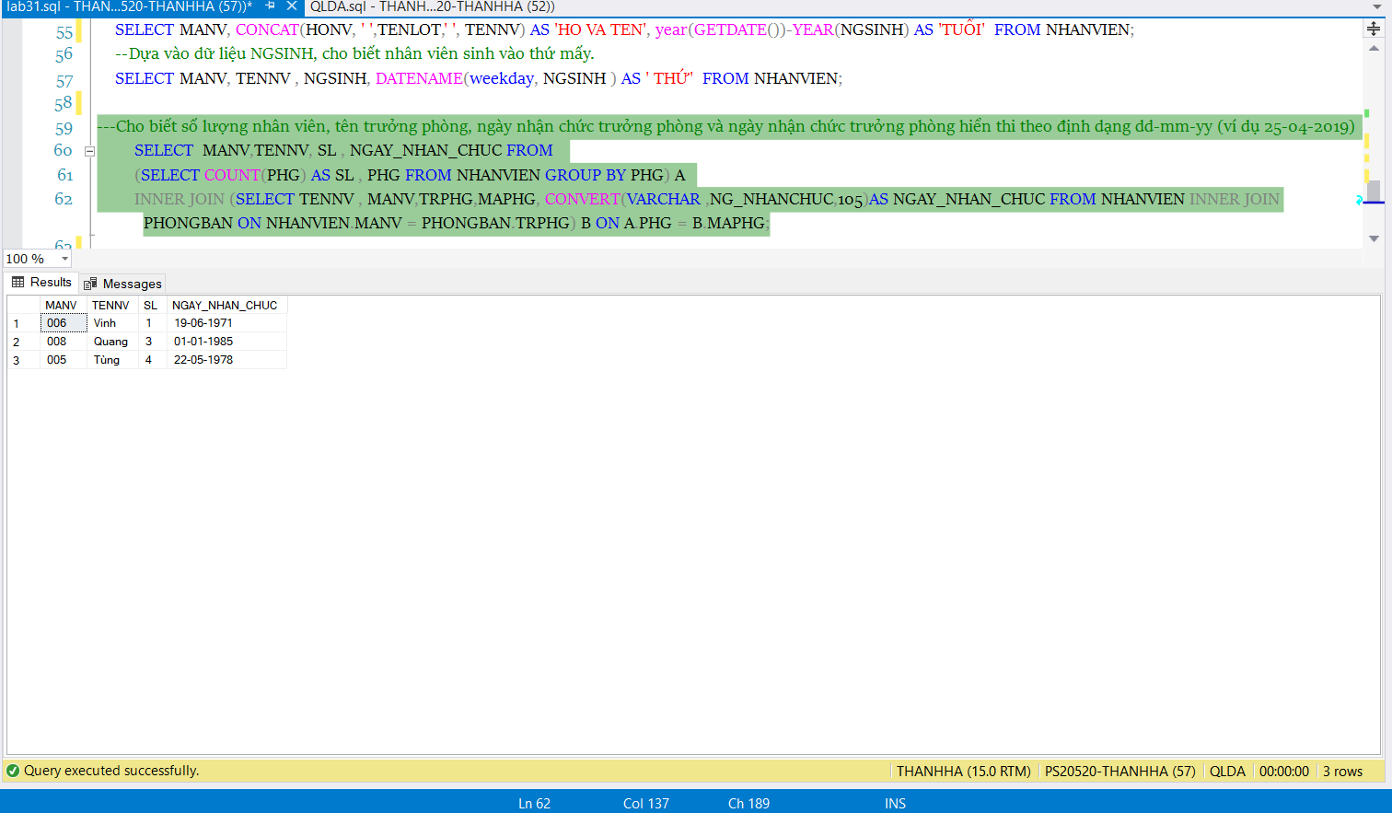

**🙡 HẾT 🙣**